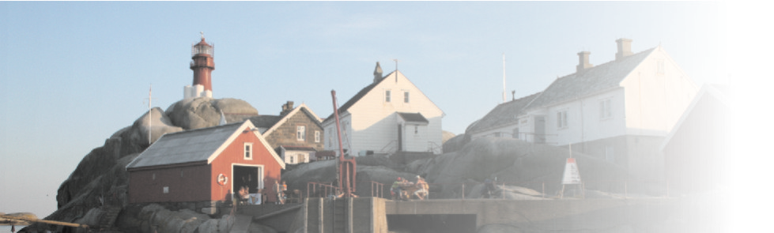
Svenner Fyr Kystled
Vertskap for sesongen 2018

SØKNAD OM VERTSKAPSROLLE PÅ SVENNER 2018

Kystledsesongen skal igjen dekkes opp med dobbelt vertskap f.o.m. uke 26 (24.juni)
til og med uke 33. Oppgaven varer fra søndag kl. 12.00 til søndag kl. 12.00.

Det forutsettes at de som søker om vertskap møter i rimelig tid før kl. 12.00 på søndag, slik at avtroppende vertskap kan få gitt nødvendig informasjon til påtroppende vertskap.
De som påtar seg vertskapsrollen skal stå i oppgaven hele uken.
Dersom du ønsker å søke om vertskapsrollen en uke til sommeren, må du fylle inn søknaden nedenfor og sende søknaden som e-post til: drivergruppe.svenner@gmail.com eller pr.
Post til : Dag Simonsen Skytterveien 5A 3290 Stavern.

Da det ikke blir organisert skyssbåt til Svenner i 2018, må vertskapet selv besørge egen transport til og fra Svenner også denne sommeren.

Søker om uke:................. Alternativ uke: .......................

Navn:.........................................................................................................................

Adresse:.....................................................................................................................

Alder:........................................................................................................................

Telefon:.....................................................................................................................

e-post:......................................................................................................................

Kystlag:....................................................................................................................

Jeg skal dele jobb med:...............................................................................................

Alder:.......................................................................................................................

Andre som blir med(familie):.......................................................................................

...............................................................................................................................

Båtstørrelse og type:.................................................................................................

Andre opplysninger:..................................................................................................

.............................................................................................................................
Drivergruppa fordeler vertskapsukene og vi prioriterer søkere som er aktive deltagere på dugnader og vedlikehold på Svenner.
Alle som får tildelt vertskapsrolle forplikter seg til å gjennomgå hjertestarterkurs i forbindelse med en vertskapssamling. Dette kommer vi nærmere tilbake til.
Søknaden må være oss i hende senest 30. april 2018.

Svenner Fyr Kystled
Drivergruppa

